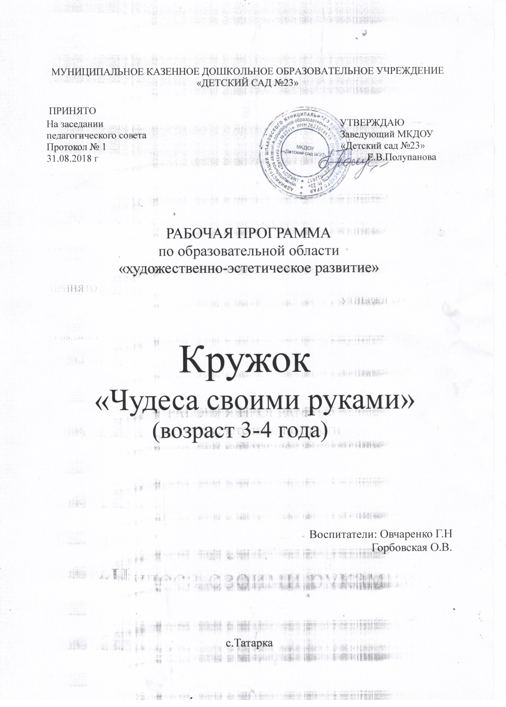

Кружок «Чудеса своими руками» для детей 3–4 лет.
Воспитатели: Овчаренко Г.Н.
Горбовская О.В.
Кружок «Чудеса своими руками» для детей 3–4 лет.
Кружок «Чудеса своими руками».
Нетрадиционные способы рисования.
«Истоки способностей и дарований детей – на кончиках их пальцев. Чем больше уверенности и изобретательности в движениях детской руки, чем тоньше взаимодействие руки с орудием труда, тем ярче творческая стихия детского разума.»
Василий Александрович Сухомлинский.
Дети любят, чего же тут скрывать,
Очень любят рисовать.
Наш девиз: Рисуем, играем, детей развиваем!
Вместе гуляем, вместе играем, учимся вместе и отдыхаем!
Пояснительная записка.
Работа кружка «Чудеса своими руками» нацелена на общее развитие ребёнка и содержит задания различных видов нетрадиционного рисования с различными материалами.
Виды нетрадиционного рисования:
Вместо кисточки рука.
Печатанье пальчиками.
Рисование штампом.
Рисование способом тычка.
Рисование пластилином.
Рисование ватными палочками, поролоном, мятой бумагой.
Рисование трафаретом.
Цель кружка:
- формирование у детей младшего дошкольного возраста художественно творческих способностей через творческие задания с использованием в работе интересной и необычной изобразительной техники, неизвестного материала;
- Развивать потребность к созданию нового, необычного продукта творческой деятельности.
Обучение проводится один раза в неделю, во второй половине дня - на коллективных занятиях и по подгруппам (10-12 человек, возраст детей 3-4 года. Время проведения 10 -15 минут
На занятиях кружка «Чудеса своими руками», осуществляется индивидуальный подход, построенный с учётом качества восприятия, связанный с развитием технических умений и навыков, эмоциональной отзывчивости каждого ребёнка на предложенное задание. Руководствуясь личностно - ориентированным подходом в воспитании творчески активной личности ребёнка, на занятиях предусматривается решение следующих задач:
Задачи:
ОБРАЗОВАТЕЛЬНЫЕ:
- Знакомить детей различными видами изобразительной деятельности, многообразием художественных материалов и приёмами работы с ними, закреплять приобретённые умения и навыки и показывать детям широту их возможного применения.
- Закреплять и обогащать знания детей о разных видах художественного творчества.
ВОСПИТАТЕЛЬНЫЕ:
- Воспитывать трудолюбие и желание добиваться успеха собственным трудом.
- Воспитывать внимание, аккуратность, целеустремлённость, творческую
самореализацию;
РАЗВИВАЮЩИЕ:
- Развивать художественный вкус, фантазию, изобретательность, пространственное воображение;
- Развивать желание экспериментировать, проявляя яркие познавательные чувства: удивление, сомнение, радость от узнавания нового.
Работа кружка имеет большое воспитательное значение. У детей развивается чувство коллективизма, ответственности и гордости за свой труд, уважение к труду других.
Работа кружка по нетрадиционному способу рисования «Волшебные пальчики» - прекрасное средство развития конструкторского мышления детей. Дети, видя готовые рисунки, сравнивают их, находят достоинства и недостатки, критически подходят к своей работе, у них вырабатывается аналитический ум. Особенно важно, что дети познают значимость своего труда, его полезность для окружающих. На каждом занятии должны решаться задачи общеобразовательного и воспитательного характера, сообщаться сведения о материалах и инструментах. Для практической работы отводится большая часть времени.
Цель будет достигнута, если ребенок на занятии займет позицию: «Я хочу это сделать. Сам. Я уже делал что-то похожее, не надо мне помогать, я попробую догадаться».
Занятия строятся по принципу «от действия по образцу - к самостоятельному творческому поиску» Более сложные работы выполняются по методу прямого показа, пока прием не будет надежно усвоен.
В задачу руководителя входит не столько помочь ребенку в осознании или изготовлении, сколько создать условия, при которых его потенциал будет использован полностью. Рисунки, нарисованные руками детей, могут стать хорошим подарком и принести радость друзьям, родным и самому ребенку.
План работы:
Рисование пальчиками.
«Ягодки на полянке».
«Цветочная полянка».
«Листопад».
«Дождик – дождик кап, кап, кап….».
Коллективная работа «В мире прекрасного».
Рисование ладошками.
«Солнышко».
«Медузы».
«Ёжик».
«Лесная полянка».
Коллективная работа «Золотая осень»
Рисование штампами.
«Мой веселый, звонкий мяч…».
«Гусеница на прогулке».
«Рыбки плавают в водичке».
«Цветочки для мамы».
Рисование мятой бумагой.
«Белый снег пушистый в воздухе кружится….».
«Снеговик».
«Снежинки».
«Ёлочка нарядная в гости к нам пришла».
Рисование тычком.
«Цыплёнок».
«Курочка и цыплятки».
«Гусеница».
«Деревенька».
Рисование коллективной работы «Следы на снегу».
Рисование пластилином.
«Кошечка».
«Собачка».
«Медвежонок».
«Лисичка».
Рисование ватными палочками.
«Букет для мамы».
«Вазочка для цветов».
«Первые листочки».
«Зелёная травка».
Коллективная работа «Первоцветы».
Рисование трафаретом.
«Животные: дикие, домашние».
«Овощи».
«Фрукты».
«Транспорт».
Закрепление пройденных способов нетрадиционного рисования.
«Весенний букет» (рисование мятой бумагой).
«Моя любимая игрушка» (рисование пластилином).
«Веселый, весенний дождик» (рисование пальчиками).
Коллективная работа «Весенний лес» (рисование ладошками и пальчиками).

